國立秀水高級工業職業學校

113學年度第1學期期末
暨
第2學期期初教學研究會紀錄簿

科

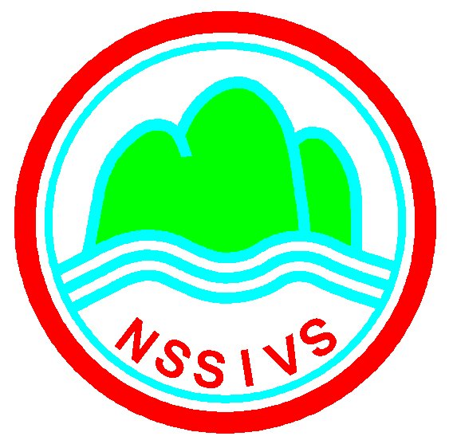

召集人： 老師

